* **清洁机器人模型**

清洁机器人共5个关节，包括2个移动副：上下移动，前后伸缩，3个转动副，其坐标系如下图所示

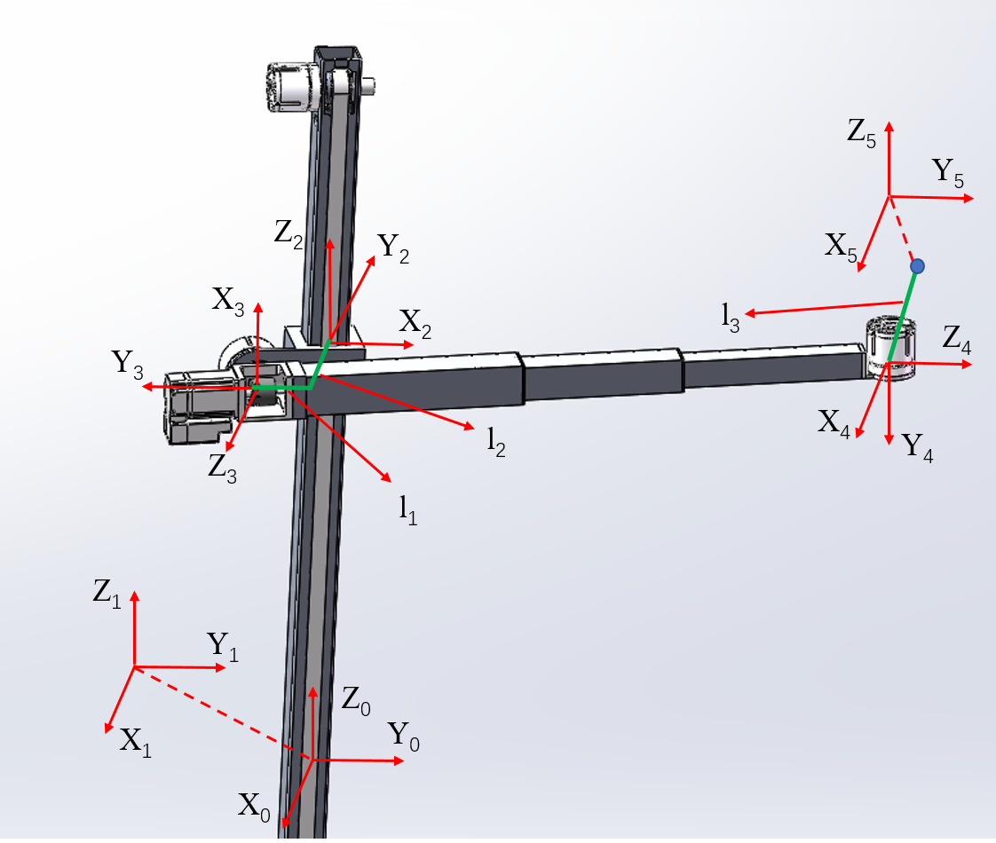

图 1 机械臂建模图

利用改进DH法建立坐标系，其DH参数如下表所示

|  |  |  |  |  |  |
| --- | --- | --- | --- | --- | --- |
|  | $$a_{i-1}$$ | $$α_{i-1}$$ | $$d_{i}$$ | $$θ_{i}$$ | offset |
| 1 | 0 | 0 | 0 | $$θ_{1}$$ | 0 |
| 2 | 0 | 0 | $$d_{2}$$ | $$π/2$$ | *h* |
| 3 | $$-l_{1}$$ | $$π/2$$ | $$l_{2}$$ | $$θ_{3}$$ | $$π/2$$ |
| 4 | 0 | $$π/2$$ | $$d_{4}$$ | $$π/2$$ | *w* |
| 5 | $$-l_{3}$$ | $$π/2$$ | 0 | $$θ_{5}$$ | 0 |

工具坐标系为

$${}_{t}^{5}{T=}\left[\begin{matrix}1 & 0 & \begin{matrix}0 & 0\end{matrix} \\ 0 & 1 & \begin{matrix}0 & t_{y}\end{matrix} \\ \begin{matrix}0 \\ 0\end{matrix} & \begin{matrix}0 \\ 0\end{matrix} & \begin{matrix}\begin{matrix}1 \\ 0\end{matrix} & \begin{matrix}t_{z} \\ 1\end{matrix}\end{matrix}\end{matrix}\right]$$

* **正运动学**

利用Robotics Toolbox工具箱可建立机械臂模型，其正向运动学表达式如下

$${}_{t}^{0}{T=\left[\begin{matrix}c_{1}c_{5}-s_{1}c_{3}s_{5} & -c_{1}s_{5}-s_{1}c_{3}c_{5} & \begin{matrix}s_{1}s_{3} & p_{x}\end{matrix} \\ s_{1}c_{5}+c_{1}c_{3}s_{5} & -s_{1}s_{5}+c_{1}c_{3}c_{5} & \begin{matrix}-c_{1}s_{3} & p_{y}\end{matrix} \\ \begin{matrix}s_{3}s_{5} \\ 0\end{matrix} & \begin{matrix}s_{3}c_{5} \\ 0\end{matrix} & \begin{matrix}\begin{matrix}c_{3} \\ 0\end{matrix} & \begin{matrix}p_{z} \\ 1\end{matrix}\end{matrix}\end{matrix}\right]}$$

$$p_{x}=-\left(c_{1}s_{5}+s_{1}c_{3}c_{5}\right)t_{y}+s_{1}s_{3}t_{z}-s_{1}c_{3}{(d}_{4}+w)+l_{1}s_{1}+(l_{3}-l_{2})c_{1}$$

$$p_{y}=\left(-s_{1}s_{5}+c_{1}c_{3}c_{5}\right)t_{y}-c_{1}s_{3}t_{z}+c_{1}c_{3}{(d}_{4}+w)-l_{1}c_{1}+(l_{3}-l_{2})s_{1}$$

$$p_{z}=s_{3}c_{5}t_{y}+c_{3}t_{z}+d_{2}+h+s_{3}(d_{4}+w)$$

其中， $s_{1}=sinθ_{1}$， $c_{1}=cosθ_{1}$， $s_{3}=sinθ_{3}$， $c_{3}=cosθ_{3}$， $s_{5}=sinθ_{5}$， $c_{5}=cosθ_{5}$，下同。

* **逆运动学**

**解析解**：

为获得机械臂唯一解析解，除了满足笛卡尔位置的三个约束外，还需根据实际场景添加两个约束条件。为尽量保证末端姿态垂直于竖直面，且保证逆运动学求解计算的简易性，由于执行任务时对末端姿态要求不高，因此添加简单的约束以使逆运动学在关节运动范围内获得唯一解： $θ_{1}+θ_{5}=α$。其中 $α$ 为机械臂末端姿态绕z轴转动角度。下图为机械臂末端做圆弧运动时的示意图。



图 2 机械臂末端运动示意图

再根据应用场景的不同，可先确定关节2或关节3位置，如当擦拭过高或过低的镜子时，可确定关节2位置为其极限位置，当擦拭桌面时，可确定关节3位置为固定值，便于后续逆运动学求解。

A）先确定关节2位置

通常情况下，当笛卡尔期望位置过高或过低时，能够先确定关节2位置，再解得其他关节角：

$$d_{2}=d_{2max}\backslash d_{2min}$$

$$\left(p_{x}+sinαt_{y}\right)c_{1}+\left(p_{y}-cosαt_{y}\right)s_{1}=l_{2}-l_{3}$$

$$θ_{5}=α-θ_{1}$$

$$\left(c_{1}p_{z}-c_{1}d_{2}{-c}_{1}h\right)c_{3}+\left(-p_{y}-s_{1}s_{5}t_{y}-l_{1}s_{1}+\left(l_{2}-l_{3}\right)s_{1}\right)s_{3}=c_{1}t_{z}$$

$$d_{4}=\frac{p_{y}+\left(s_{1}s_{5}-c_{1}c_{3}c_{5}\right)t_{y}+c_{1}s_{3}t_{z}+l_{1}c_{1}}{c_{1}c_{3}}-w$$

B）先确定关节3位置

求得各关节角为

$$θ_{3}=constant$$

$$\left(p_{x}+sinαt_{y}\right)c_{1}+\left(p_{y}-cosαt_{y}\right)s_{1}=l_{2}-l_{3}$$

$$θ_{5}=α-θ_{1}$$

$$d_{4}=\frac{p_{y}+\left(s_{1}s_{5}-c_{1}c_{3}c_{5}\right)t_{y}+c_{1}s_{3}t_{z}+l_{1}c_{1}}{c_{1}c_{3}}-w$$

$$d_{2}=p_{z}-s_{3}c_{5}t_{y}-c_{3}t_{z}-s_{3}{(d}_{4}+w)-h$$

其中超越方程根据如下公式求解

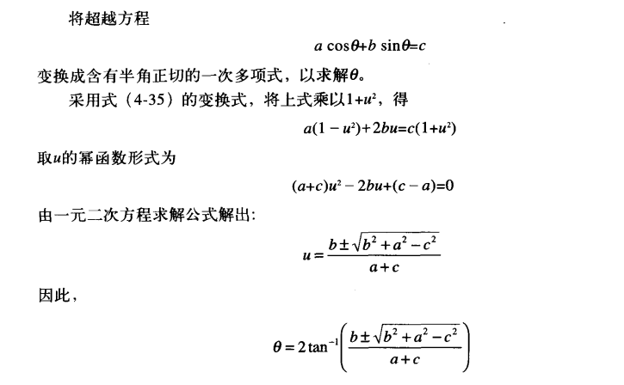

**数值解：**

数值解法主要利用雅克比矩阵，将笛卡尔空间速度映射至关节空间，再积分得到关节位置，以此来求得机械臂运动学逆解。

考虑到酒店机器人应用场景，其对位置有绝对约束，但是对姿态没有特别约束，因此一个直接的想法便是利用雅克比矩阵的伪逆直接求得关节速度。

$$\dot{q}=J^{+}v_{e}$$

其中， $v_{e}$ 为笛卡尔空间线速度。

但某些情况下工作任务对机械臂末端指向有一定的姿态约束，如擦拭洗脸盆时末端指向尽量垂直于圆弧，避免与洗脸盆发生碰撞，因此适当的添加姿态约束在工作环境中是必须的。以下为两种添加姿态约束后，逆运动学求解方案。

1）约束末端RPY角

一般情况下，通过约束末端rpy角度便可对末端姿态进行约束，但机械臂仅有5个自由度，因此最多只能添加两个姿态约束。以擦拭镜子为例，设定其姿态约束为末端指向垂直于镜面，不限制其绕镜面法向量转动，因此其rpy角度约束为[0; 0]，即没有绕Y’轴转动的约束，实际工作场景中，可直接设定rpy角速度约束也为[0; 0]。此时共有5个约束，机械臂有5个自由度，因此可获得关节速度的唯一解。

$$\dot{q}={J_{operation}}^{+}{v_{e}}^{*}$$

上式中， ${v_{e}}^{*}={\left[\begin{matrix}{v_{e}}^{T} & 0 & 0\end{matrix}\right]}^{T}$， $J_{operation}$ 为针对此特定约束的雅克比矩阵，可有根据RPY角约束的雅克比矩阵获得。

本文中RPY角顺序为X-Y-Z，因此可得到几何雅克比与RPY角雅克比矩阵之间的转换关系

$$J_{w}= \left[\begin{matrix}cos⁡\left(α\right)cos\left(β\right) & -sin\left(α\right) & 0 \\ sin\left(α\right)cos\left(β\right) & cos⁡\left(α\right) & 0 \\ -sin\left(β\right) & 0 & 1\end{matrix}\right]J_{rpy}$$

其中， $α$、 $β$ 分别为绕Z’、X’轴转动的角度， $J_{w}$ 为几何雅克比矩阵的角速度分量，删去 $J_{rpy}$ 中的第二行后得到 ${J_{rpy}}^{*}$，从而可求得该特定约束下的雅克比矩阵。

$$J_{operation}=\left\lfloor \begin{matrix}J_{v} \\ {J_{rpy}}^{*}\end{matrix}\right\rfloor$$

式中， $J_{v}$ 为几何雅克比矩阵的线速度分量。

2）零空间法约束末端指向

零空间法求逆运动学的一般公式为

$$\dot{q}=J^{+}v_{e}+(I_{n}-J^{+}J){\dot{q}}_{0}$$

$${\dot{q}}_{0}=k_{0}\frac{∂w\left(q\right)}{∂q}$$

其中， $w\left(q\right)$ 为关节变量的次要目标函数，由于解沿着目标函数的梯度方向移动，它试图获得与首要目标（笛卡尔位置约束）相容的局部最大值。本文中，可设定 $w\left(q\right)$ 为机械臂末端指向向量与指向约束向量的点乘

$$w\left(q\right)=r_{arm}∙r_{cmd}={r_{arm}}^{T}r_{cmd}={\left(p_{t}-p_{w}\right)}^{T}r_{cmd}$$

其中， $r_{cmd}$ 为给定末端指向法向量， $r_{arm}$ 为机械臂末端指向， $p_{t}$ 为机械臂工具末端位置， $p_{w}$ 为机械臂腕部坐标系原点位置（即坐标系5原点位置）。

进一步可推导得出

$${\dot{q}}_{0}=k_{0}\frac{∂{r_{arm}}^{T}}{∂q}r_{cmd}=k_{0}\left(\frac{∂{p_{t}}^{T}}{∂q}-\frac{∂{p_{w}}^{T}}{∂q}\right)r_{cmd}=k_{0}\left({J_{v_t}}^{T}-{J_{v_w}}^{T}\right)r_{cmd}$$

上式中， $J_{v_t}$ 为机械臂工具末端的线速度雅克比矩阵， $J_{v_w}$ 为机械臂腕部的线速度雅克比矩阵。

上述利用雅克比矩阵进行逆运动学求解是仅保证了笛卡尔速度与关节速度之间的对应关系，但实际情况中，笛卡尔位姿与关节位置的对应关系才更加重要，因此，借鉴控制理论中反馈控制的思想，在逆运动学求解中增加一个比例反馈控制，即将上述各式中提到的 $v_{e}$ 分解为两部分，一部分为轨迹规划给出来的速度 $v_{traj}$，另一部分为位姿偏差引起的速度补偿 $v_{comp}$

$$v_{e}=v_{traj}+v_{comp}$$

$$v_{comp}=K\left(p_{cmd}-p_{fdb}\right)$$

其中， $p_{cmd}$ 为期望位姿， $p_{fdb}$ 为实际位姿， $K$ 为增益矩阵。

此时的逆运动学求解流程可近似为笛卡尔空间的位姿控制器，该位姿控制器实际原理为带速度前馈的比例控制器。

* **工作空间分析**

以现阶段工作场景（酒店卫生间为例），对于清洁机器人而言，由于镜子与洗漱台的影响，需要对机器人的关节限位提出一定要求，下图为典型的酒店卫生间洗漱空间的三维模型图。

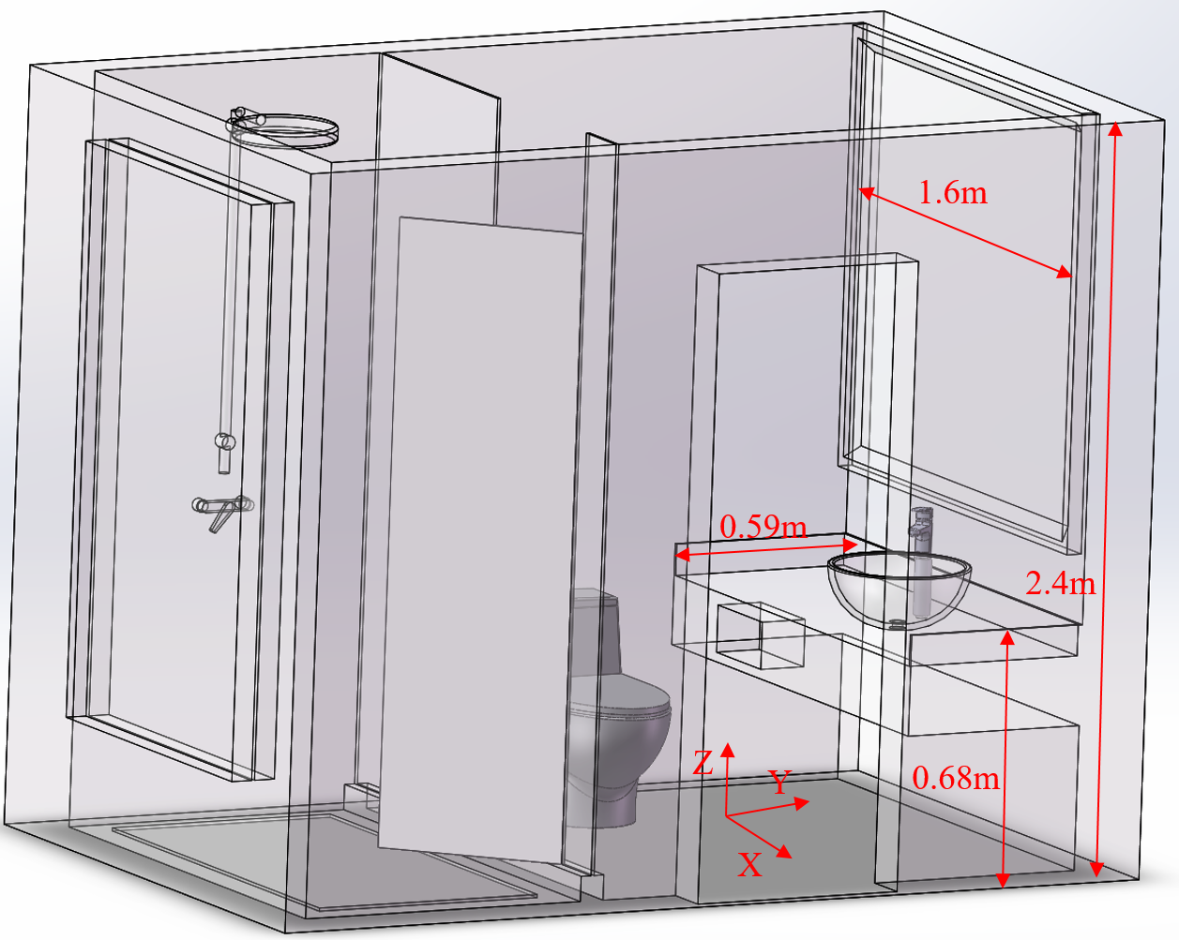

图 3 酒店卫生间模型图

对于清洁机器人构型而言，由于移动底盘的存在，因此影响其操作空间的最关键因素为上下与前后两个移动关节的限位。为保证清洁机器人的轻便与小巧，移动关节的上限位不宜过大，同时为保证任务的顺利完成，移动关节的下限位不宜过小，据此初步设定各关节上下限位为

$$q_{upper}=\left[\begin{matrix}\frac{π}{2} & 1 & \begin{matrix}\frac{π}{2} & 0.8 & 2π\end{matrix}\end{matrix}\right]$$

$$q_{lower}=\left[-\begin{matrix}\frac{π}{2} & 0 & -\begin{matrix}\frac{π}{2} & 0 & -2π\end{matrix}\end{matrix}\right]$$

其余构型参数为：*w*=0.2，*h*=0.5。

其中，为保证末端姿态的灵活性，关节5可考虑不设机械限位。

根据上述各关节限位，利用蒙特卡洛法对清洁机器人工作空间进行分析，随机选取50000组关节数据，根据机器人正运动学可得到机器人末端位置，其位置分布如下图所示。

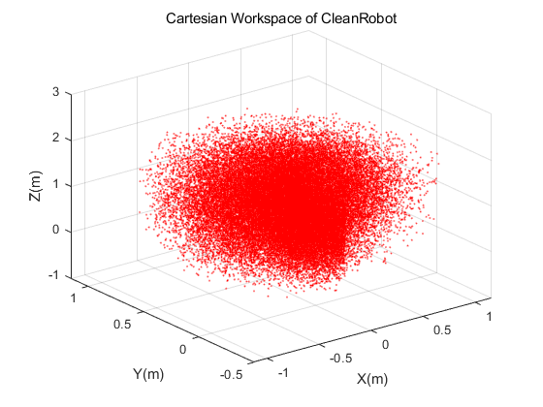

图 4 机械臂末端位置点云图

将上述工作点分别投影至XOY平面，XOZ平面和YOZ平面，得到各平面上的工作空间包络线，如下三图中的蓝色实线所示。观察其包络线形状，再根据机器人关节构型，可将各平面上的工作空间包络线近似为椭圆或半椭圆，并将其视为机器人可达工作空间，如下三图中的品蓝色虚线所示。缩小上述椭圆或半椭圆10%，将其近似视为机器人灵活工作空间，如下三图中的黑色实线所示。



图 5 机械臂末端位置在XOY平面的点云图



图 6 机械臂末端位置在XOZ平面的点云图



图 7 机械臂末端位置在YOZ平面的点云图

由上图可知，清洁机器人的灵活工作空间范围为X:[-1m, 1m]，Y:[0m, 1m]，Z:[ -0.5m, 2.5m]，满足酒店卫生间的工作任务要求。

* **关节驱动功率分析**

**工作环境角度分析**

酒店机器人整体重量设定为33kg，其中移动底盘为18kg，竖直连杆与水平连杆各7kg，清洁工具设为1kg。

以酒店机器人执行擦镜子任务为例，图 3中的镜子尺寸约为1.4mx1.4m，其中镜子底部离地高度为1m，1min时间完成擦镜子任务，可预估得到机械臂末端移动速度约0.5m/s。为充分利用机械臂能量，且提高工作效率，对于路径中的直线采用圆弧过渡形式，并设置圆弧过渡半径为0.02m，擦镜子时对机械臂末端位置选取梯形速度规划，最大速度为0.5m/s，完成时间为60s。

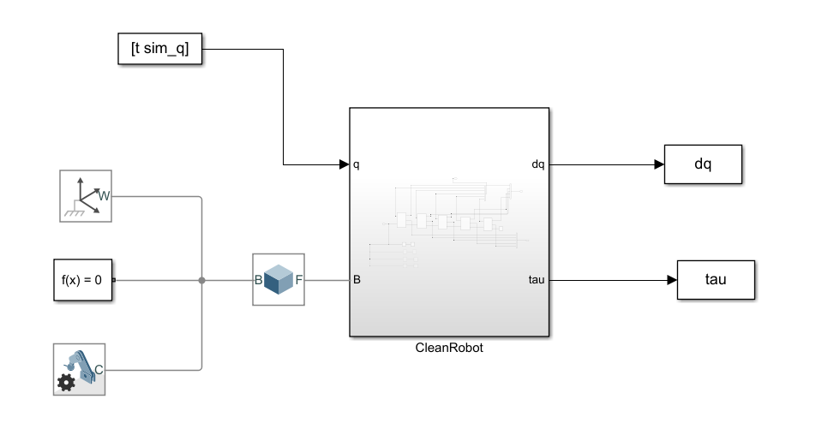

图 8 机械臂simulink模型图

上述条件为机械臂自身与工作范围的设定，以0.01s步长在simulink(simscape)上进行仿真，输出机械臂各关节的速度、力矩与功率曲线如下各图所示。



图 9 各关节速度曲线图



图 10 各关节力矩曲线图



图 11 各关节功率曲线图

从图中可看出各关节的最大速度，最大力矩/力，最大功率如下表所示

表 1 普通工况下各关节功率分析表

|  |  |  |  |  |  |
| --- | --- | --- | --- | --- | --- |
|  | 关节1 | 关节2 | 关节3 | 关节4 | 关节5 |
| 最大速度 | 0.8973rad/s | 0.5625m/s | 0.5342rad/s | 0.4464m/s | 0.8973rad/s |
| 最大力矩/力 | 106.4Nm | 396.2N | 235.8Nm | 77.8N | 5.6Nm |
| 最大功率 | 90.0W | 168.8W | 80.6W | 31.3W | 0.6W |

**控制性能角度分析**

从酒店机器人的实际工作场景出发而言，机械臂各关节对控制响应要求不高，可初步设定各关节带宽为3Hz，再分别以各个关节为研究对象，对其频率输入响应数据进行分析。下表为各关节频率响应测试工况。

表 2 各关节频率输入响应测试工况表

|  |  |  |  |  |  |  |
| --- | --- | --- | --- | --- | --- | --- |
|  | 幅值@频率 | 构型 | | | | |
| 关节1 | 关节2 | 关节3 | 关节4 | 关节5 |
| 关节1 | 5°@3Hz | 0° | 1m | 0° | 1m | 0° |
| 关节2 | 5cm@3Hz | 0° | 1m | 0° | 1m | 0° |
| 关节3 | 5°@3Hz | 0° | 1m | -60° | 1m | 0° |
| 0° | 1m | 0° | 1m | 0° |
| 0° | 1m | 60° | 1m | 0° |
| 关节4 | 5cm@3Hz | 0° | 1m | -60° | 0.5m | 0° |
| 0° | 1m | 0° | 0.5m | 0° |
| 0° | 1m | 60° | 0.5m | 0° |
| 关节5 | 5°@3Hz | 0° | 1m | -60° | 0.5m | -90° |
| 0° | 1m | 0° | 0.5m | 0° |
| 0° | 1m | 60° | 0.5m | 90° |

对关节1做频率输入响应测试后，其结果如下图所示。可以看到关节1最大速度为1.6rad/s，最大力矩为180Nm，最大功率为150W。



图 12 关节1频率输入响应曲线图

对关节2做频率输入响应测试后，其结果如下图所示。可以看到关节2最大速度为0.9m/s，最大力为290N，最大功率为153W。



图 13 关节2频率输入响应曲线图

对关节3做频率输入响应测试后，其结果如下图所示。可以看到，三种构型中第二种构型下，力矩和功率具有最大值，但各构型力矩与功率相差不大，关节3最大速度为1.6rad/s，最大力矩为250Nm，最大功率为228W。



图 14 关节3频率输入响应曲线图

对关节4做频率输入响应测试后，其结果如下图所示。可以看到，三种构型中第一种和第三种构型下，力矩和功率具有最大值，关节4最大速度为0.9m/s，最大力为87N，最大功率为45W。



图 15 关节4频率输入响应曲线图

对关节5做频率输入响应测试后，其结果如下图所示。三种构型中第一种和第三种构型下，力矩和功率具有最大值，关节5最大速度为1.6rad/s，最大力矩为2.4Nm，最大功率为2.8W。



图 16 关节5频率输入响应曲线图

综合上述频率输入测试结果，可得各关节最大力矩/力，最大功率分布如下表所示

表 3 频率输入响应下各关节功率分析表

|  |  |  |  |  |  |
| --- | --- | --- | --- | --- | --- |
|  | 关节1 | 关节2 | 关节3 | 关节4 | 关节5 |
| 最大速度 | 1.6rad/s | 0.9m/s | 1.6rad/s | 0.9m/s | 1.6rad/s |
| 最大力矩/力 | 180Nm | 290N | 250Nm | 87N | 2.4Nm |
| 最大功率 | 150W | 153W | 228W | 45W | 2.8W |

* **动力学参数辨识**

动力学参数辨识可用于前馈力矩补偿，柔顺控制，碰撞检测等。酒店机器人的机械臂关节4结构较特殊，其惯性参数是时变的（与关节4位置有关），因此本次动力学参数辨识暂不考虑关节4，将关节4置为零位，通过给与其他四个关节激励轨迹来进行辨识。

机械臂动力学参数辨识常用流程如下图所示

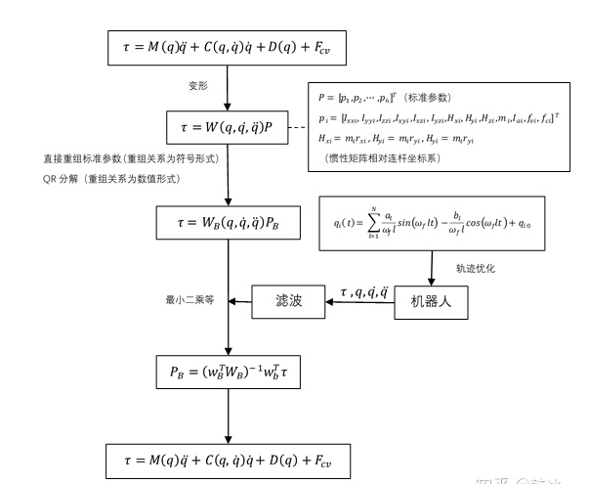

图 17 动力学参数辨识流程

标准牛顿欧拉法模型是在已经有各个关节的转动惯量，质量，质心位置和摩擦系数后计算关节力矩的方法，并没有把这些动力学参数线性化出来以做辨识。实际上，通过一系列的数学变换，可以将每个关节的动力学参数抽象为[Ixx, Ixy, Ixz, Iyy, Iyz, Izz, Mx, My, Mz, M, fv, fc]共12个变量组成的向量，其中Iij为转动惯量（ij为转动惯量矩阵对应的坐标轴），Mi为质心距（i为质心向量），M为质量，fv为粘性摩擦系数，fc为库伦摩擦系数。将牛顿欧拉法动力学模型线性化为以上动力学参数的观测矩阵形式，可以得到线性化牛顿欧拉法模型。

利用牛顿欧拉法建立机械臂动力学模型后将其线性化处理为如下形式



其中 $φ$ 为包含机械臂所有连杆惯性参数的列向量，*K*为观测矩阵。但是对于线性化动力学模型而言，并不是每一个关节的所有惯性参数都是可以观测的，这也就意味着观测矩阵*K*非满秩，对线性化动力学参数进行数学组合，从而在得到相同力矩计算结果的前提下减少待辨识的参数，同时使观测矩阵满秩，减少后的待辨识参数即为最小惯性参数集。

参数的可辨识性与所选择的关节运动密切相关，关节运动轨迹选取不当会造成某些参数不可辨识，同时，参数的辨识精度也与关节运动轨迹有很大的关系。常见的，机械臂动力学参数辨识采用傅里叶级数型轨迹。

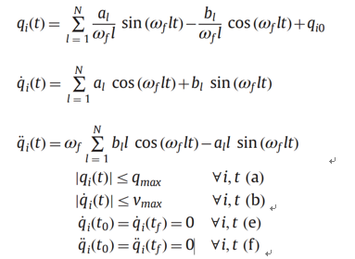

利用Matlab优化工具箱计算激励轨迹参数，其中优化目标为观测矩阵*K*的条件数最小，约束条件为关节位置、速度等。采集Simscape工具箱生成的各关节位置和力矩曲线，添加适当白噪声，再根据关节位置微分得到关节速度和加速度，最终一并滤波处理。

滤波处理后的数据为待辨识数据，采用最小二乘法作为辨识算法，可获得机械臂的最小惯性参数

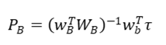

对辨识结果进行仿真验证，主要对比实际力矩与辨识力矩，其结果如下图所示。

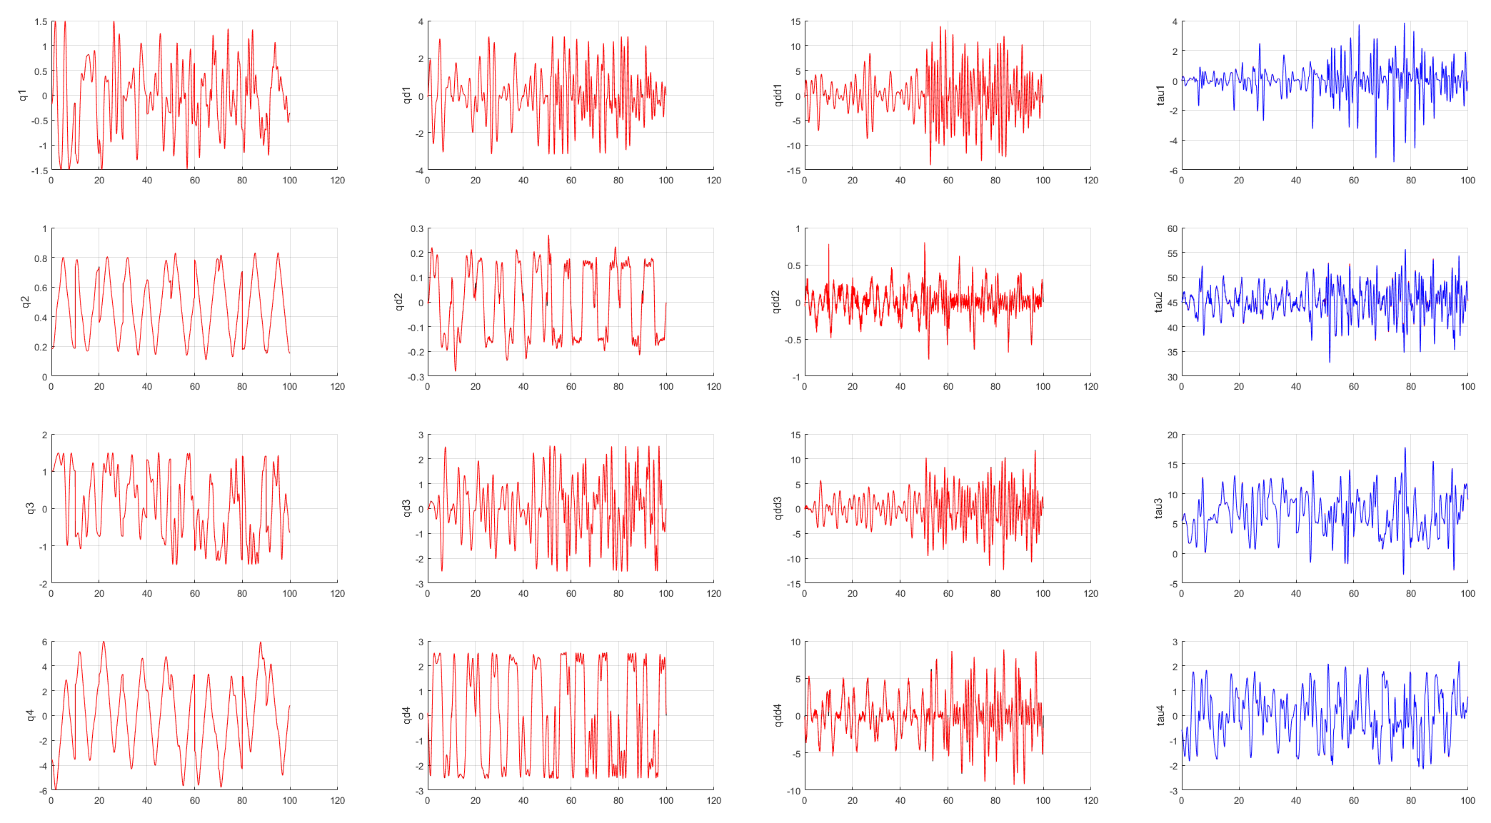

图 18 动力学参数辨识结果对比

对于仿真数据，本文中的机械臂动力学参数方法可靠性极高，后续可用于机械臂实物进行动力学参数辨识。